温州理工学院育人工作量申报系统

使用指南

温州理工学院

2024年6月24日

第一篇 教师篇——育人工作量申报及查询--------------------1

第二篇 育人工作篇——审核与工作量导入--------------------1

温州理工学院育人工作量

使用指南

一、业绩中心系统首页及简介

<https://ats.wzut.edu.cn>

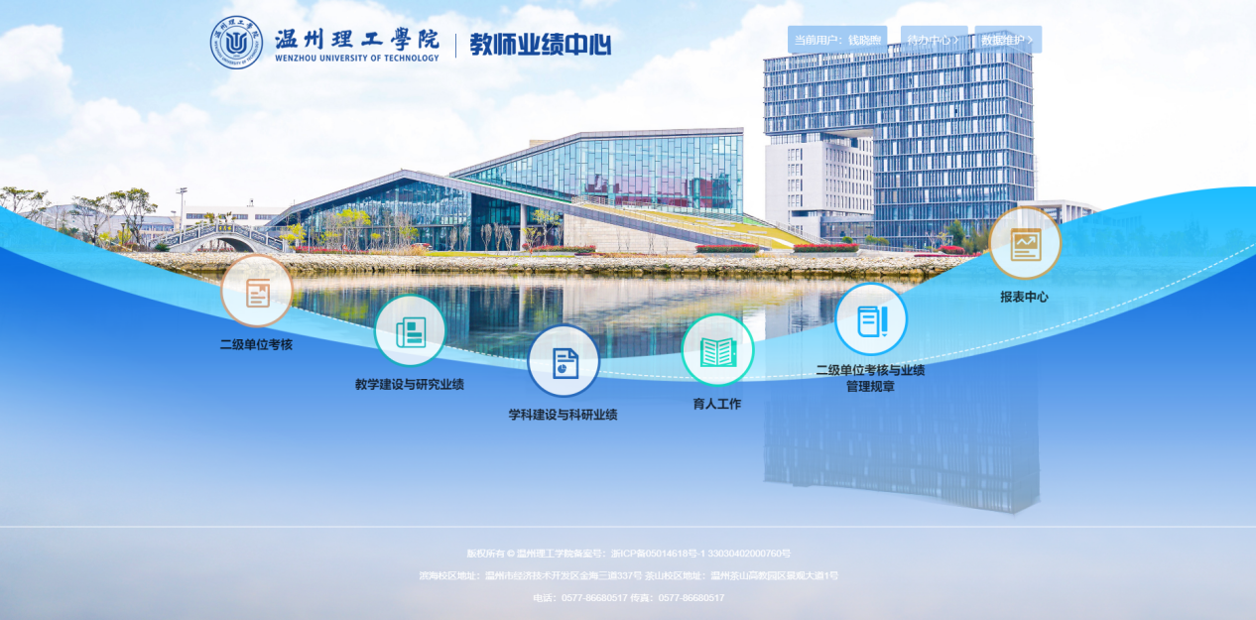

育人工作模块主要提供教师申报和查询育人工作量。使用人员有教师、育人工作管理部门经办人。

二、用户使用指南

第一篇 教师篇——个人业绩申报及查询

育人工作量申报

1.在业绩中心系统首页点击育人工作模块或在办事服务大厅上（https://i.wzut.edu.cn）搜索教师育人工作量申报。

2.选择业绩中心的育人工作模块可查看自己已有的育人工作量，申报请点击数据新增

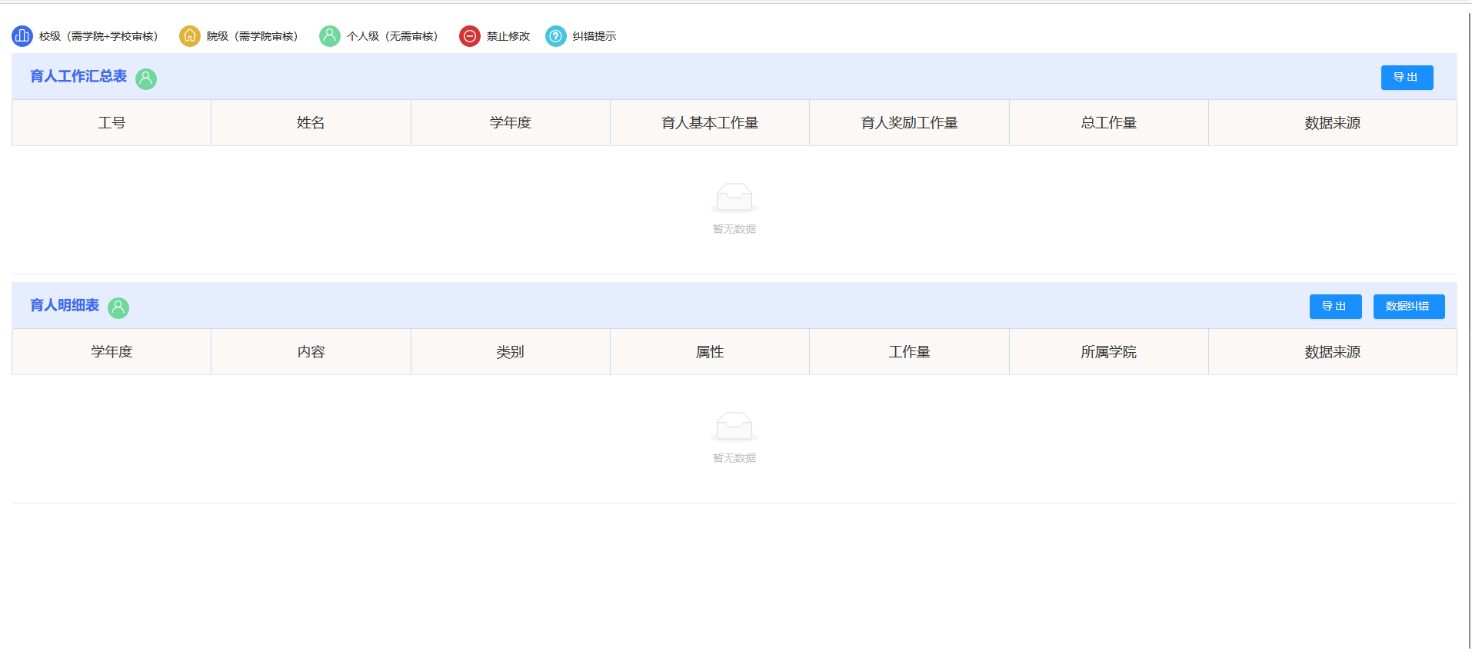

3.选择点击跳转则打开填报页面，选择添加，即可开始填写。审核人员根据审核人员名单进行选择。

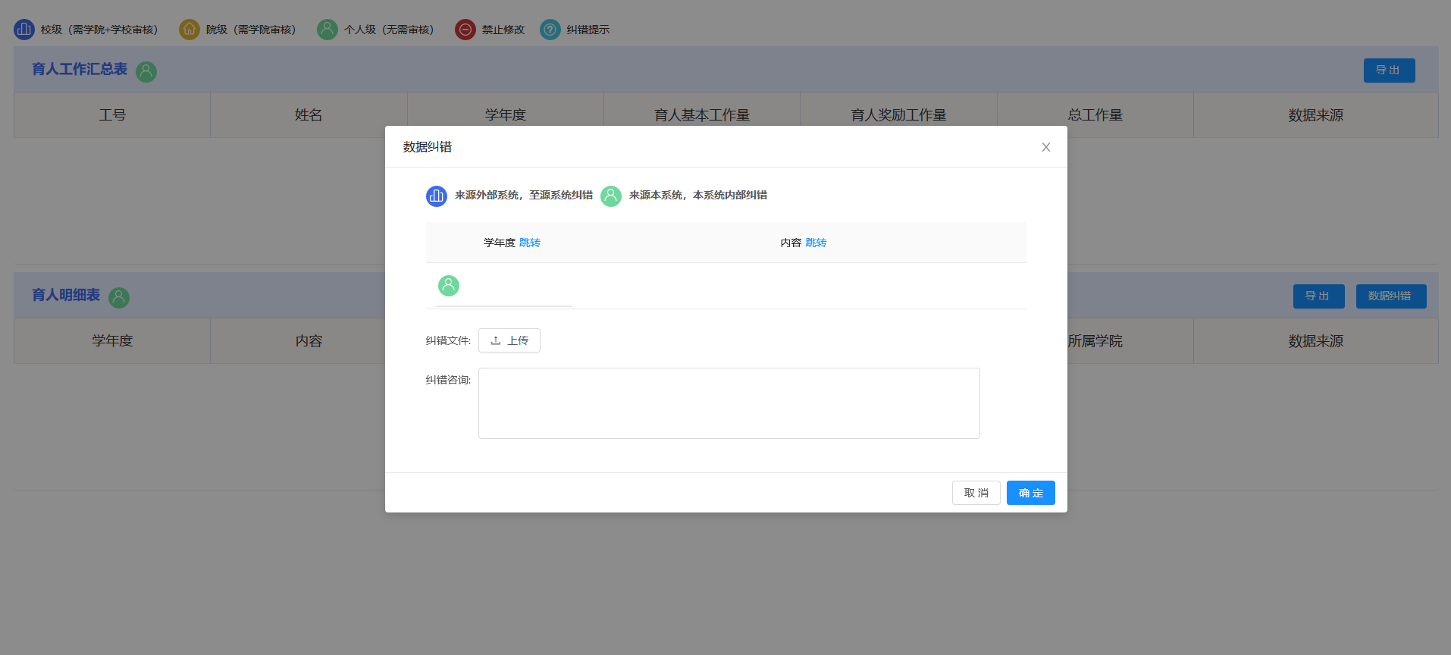

## 

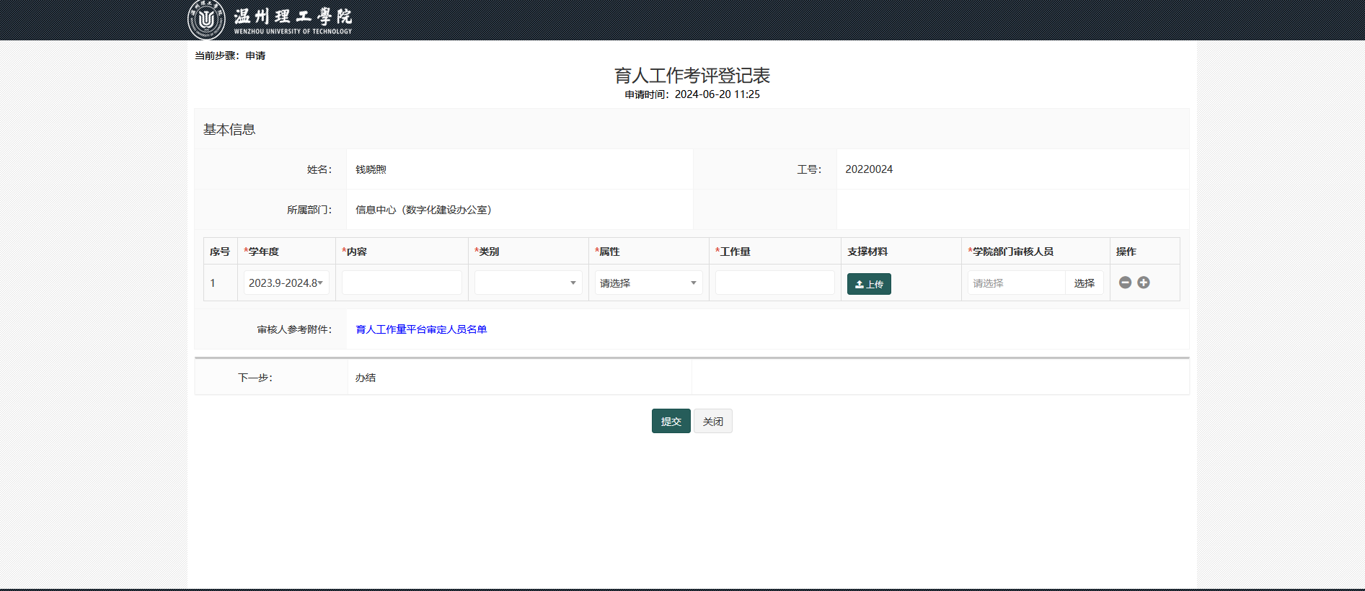

4.**温馨提醒：育人工作量中学生班主任、辅导员、党支部书记、社团指导教师、社会实践指导教师、双肩挑教师等信息由相关职能部门或学院统一上传。其他类别根据育人工作量平台审定人员名单选择对应的审核人员。**

第二篇 育人工作篇——审核与工作量导入

## （一）温州理工学院育人工作申报审核路径（审核人员）

1.审核人员进入校务大厅（https://www.wzut.edu.cn/Col/Col24/Index.html）在待办中心选择育人工作量审核，或则访问数据填报系统

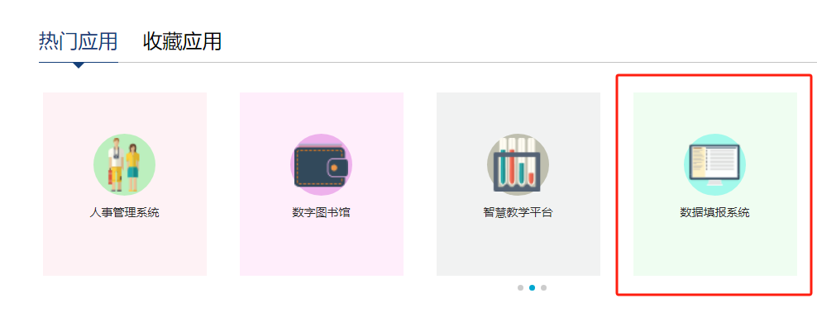

**如未找到请点击这里下拉**

2.在页面右上角选择审核管理

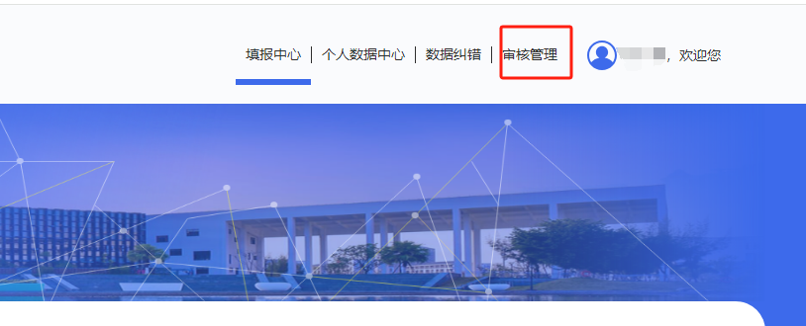

3.根据各部门审核要求对申请的内容进行审核

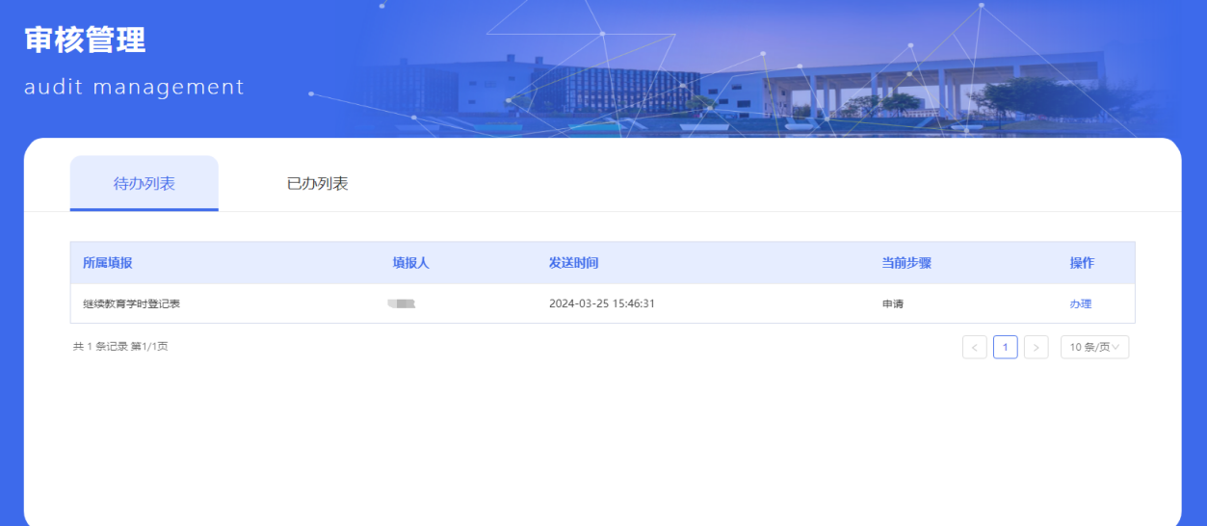

## （二）学院/部门统一上传路径（工作量认定人员）

1.审核人员进入校务大厅（https://www.wzut.edu.cn/Col/Col24/Index.html）选择数据填报系统



**如未找到请点击这里下拉**

2.在页面右上角选择后台管理

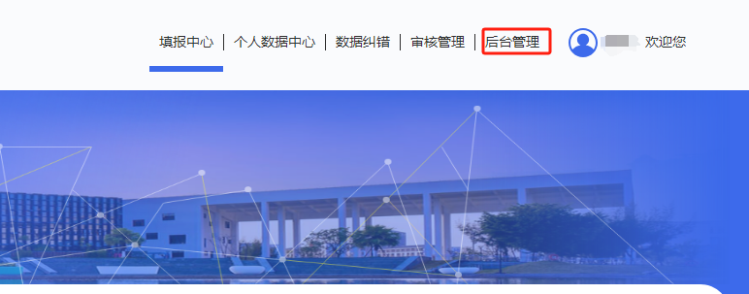

3.在页面左上角选择“部门数据维护”

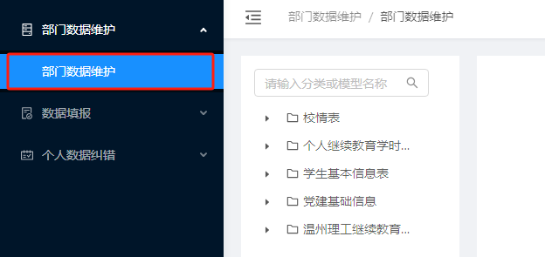

4.选择“教师育人工作量数据表中的育人工作详情表”

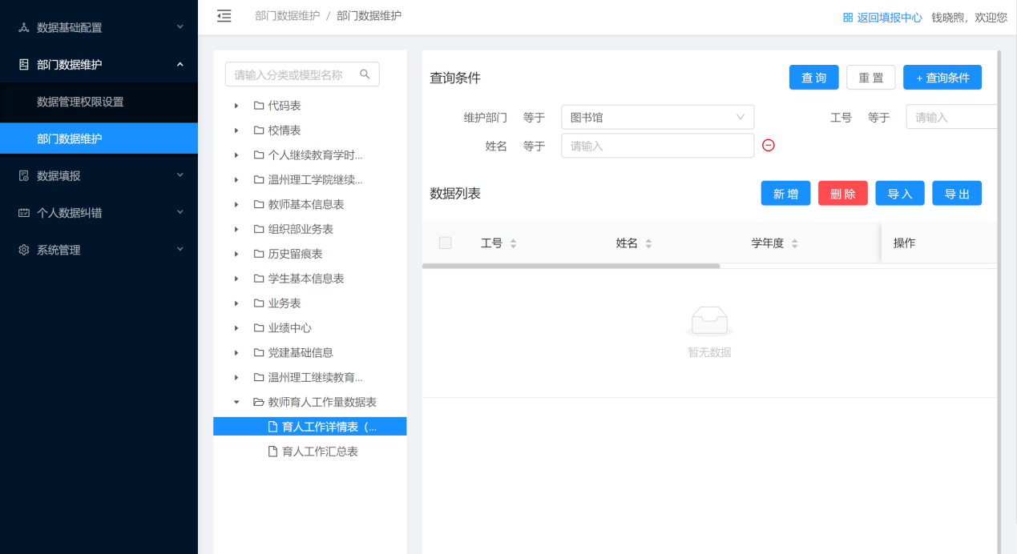

5.选择“导入”

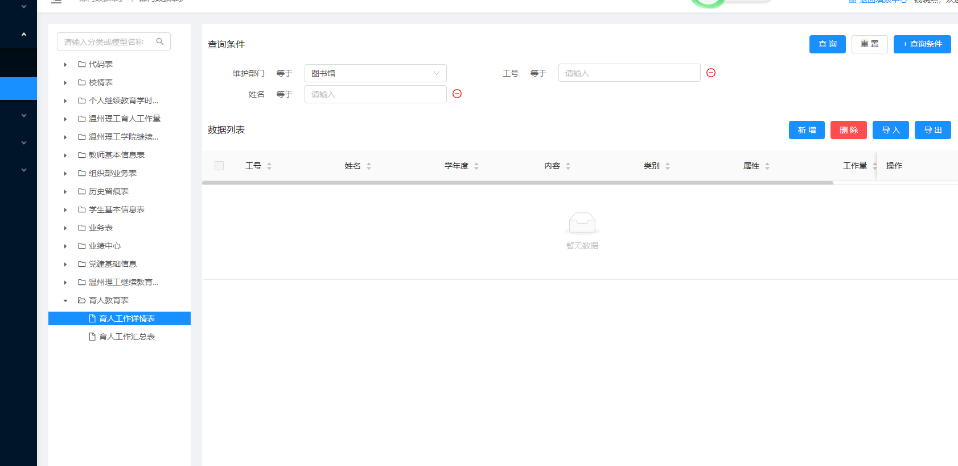

6.点击“下载模板”下载数据表格

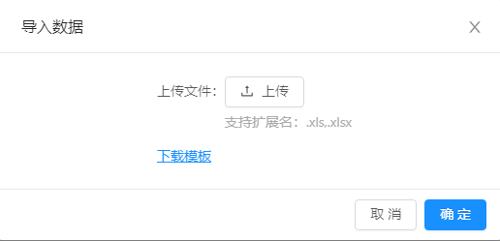

7.填写表格。“学年度”、“类别”、“属性”、“所属学院”填写格式点击单元框下拉按钮选择。

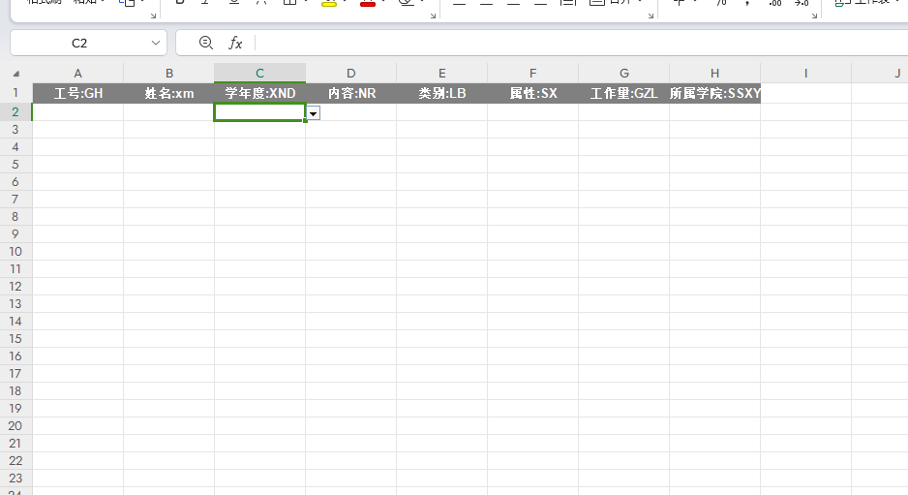

8.点击“上传”上传表格，上传完成点击“确定”

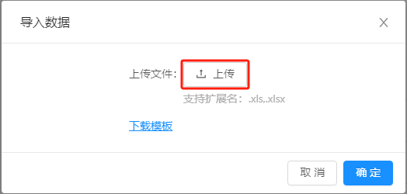

9.成功导入如图。